**Болезни немытых рук**

Самым общепринятым для нас жестом приветствия является рукопожатие. Между тем, по данным Всемирной организации здравоохранения, при рукопожатии передаются восемьдесят процентов от всех существующих инфекционных болезней. Возникает вопрос: какие болезни передаются через грязные руки чаще всего и как с ними бороться?

*1. Контагиозный моллюск*

Возбудителем этой болезни является близкий родственник вируса оспы, который поражает в основном кожу. Чаще всего контагиозный моллюск поражает детей до 10 лет. Однако и взрослый человек может подхватить инфекцию – в том числе и через рукопожатие. Характерные образования полушаровидных узелков с углублением в центре у взрослых чаще всего формируются на половых органах. При плохой гигиене вирус может оказаться на ладонях.

*2. Герпес*

Самой распространенной разновидностью герпетической инфекции является лабиальный герпес, который вызывает образование на губах характерных пузырьков. Возбудителем в данном случае является вирус простого герпеса 1 типа. Существуют и бессимптомные формы заболевания, а также вирус может оказаться на ладони после прикосновения к пораженной области.

*3. Чесотка*

Это заболевание вызывается чесоточным клещом, который обитает в верхних слоях кожи, делает там ходы и в них откладывает свои яйца. Руки, особенно межпальцевые промежутки – одно из самых частых мест обитания клещей. Прямой контакт с кожей зараженного человека играет ключевую роль в заражении. При быстром рукопожатии риск заражения крайне мал, все-таки для инфицирования чесоточным клещом требуется длительный контакт с кожей больного человека. Однако вероятность такая сохраняется.

*4. Кожные грибковые заболевания (дерматомикоз)*

Разнообразные грибковые заболевания тоже могут распространяться через рукопожатие. Среди них – руброфития, микроспория (стригущий лишай) и другие инфекции, вызываемые микроскопическими грибками. В группе повышенного риска – люди со сниженным иммунитетом.

*5. Коронавирусная инфекция и другие ОРВИ*

Масочно-перчаточный режим и отказ от рукопожатий — веяния нового времени, связанные с пандемией COVID-19 и угрозой заражения SARS-CoV-2. На ладонях этот вирус и другие возбудители ОРВИ могут оказаться при попытке прикрыть рот и нос во время кашля и чихания больного человека. Хотя коронавирус и другие ОРВИ не проникают сквозь кожу, есть риск что после рукопожатия человек потрет глаз, например, и тем самым внесет инфекцию на слизистую, где есть рецепторы, с которыми взаимодействует коронавирус для проникновения внутрь клетки.

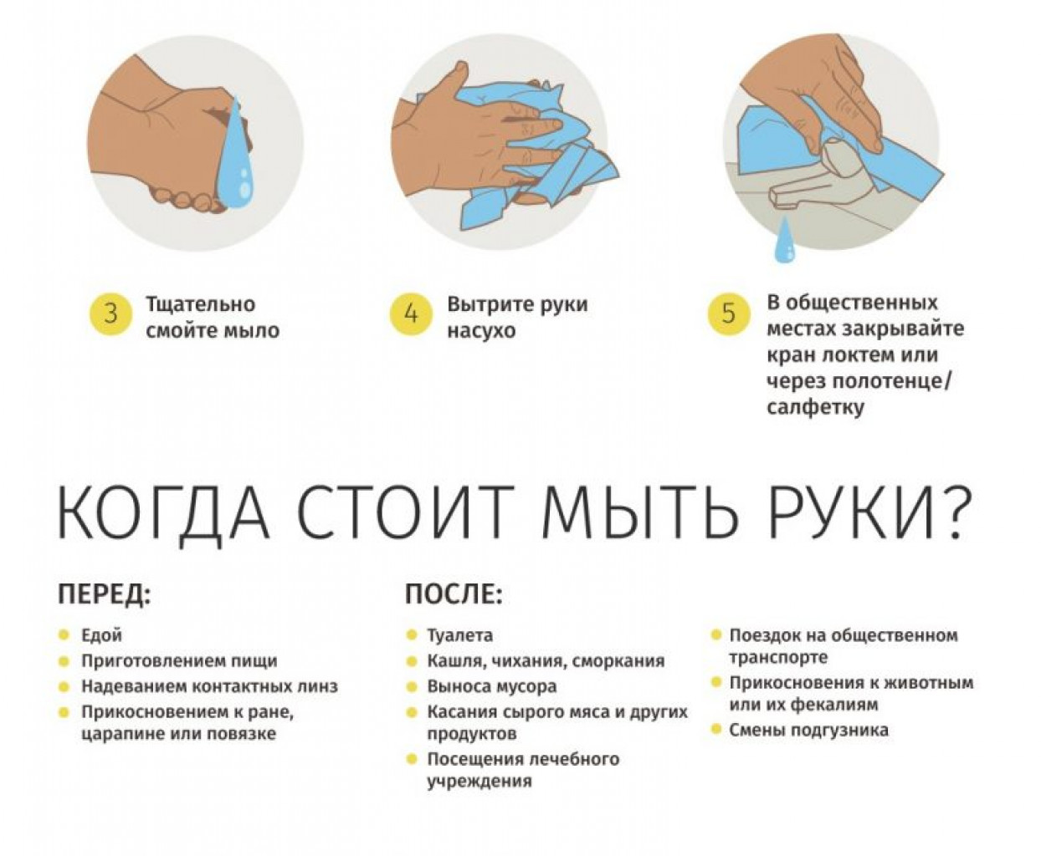

**Сделайте тщательное мытье рук вашей полезной привычкой.** **И будьте здоровы!**

Специалист 1 разряда Ефремовского территориального отдела Управления Роспотребнадзора по Тульской области Шестопалова Валерия Михайловна